Профилактические беседы инспектора ПДН

*Полиция нас бережет,*  
*Давайте же помнить об этом!*  
*Она нам порядок несет:*  
*Спокойствие взрослым и детям…*

          С целью профилактики  правонарушений и преступлений, совершаемых несовершеннолетними, 19 февраля 2021 г. гимназии-интернате была организована  встреча  учащихся с инспектором  ПДН,   лейтенантом полиции  Рухулаевым Р.М.

          Встреча с подростками в гимназии-интернате и проведение плановых  профилактических бесед  является неотъемлемой частью совместной  работы инспектора по делам несовершеннолетних и социального педагога, психолога и зам.директора по ВР.

                   С учениками  8-11 классов  была проведена профилактическая беседа на тему: «Уголовная  ответственность несовершеннолетних». В своей беседе Рухулаев Р.М. коснулся ответственности за совершение таких преступлений, как кража, грабеж, вымогательство, причинение телесных повреждений. Подросткам было разъяснено, с каких лет наступает уголовная ответственность и какие наказания применяются за совершение преступлений. Инспектор по делам несовершеннолетних настоятельно рекомендовал соблюдать правила поведения на улице, в общественных местах, местах массового отдыха. Он напомнил школьникам о вреде употребления спиртных напитков и табака, а также объяснил, чем опасны эти пагубные  привычки.

          Ребята с большим вниманием слушали  инспектора  и получили  ответы на все интересующие их вопросы. Хочется надеяться, что данное мероприятие не прошло даром, и ребята запомнили, что их жизнь зависит только от них самих…

**В январе в ГКОУ РД «Кизлярская гимназия-интернат «Культура мира» состоялась встреча учащихся с работником духовенства на тему:** **"Нравственный облик верующего»** Основная цель беседы - культурно -патриотическое и духовно -нравственное воспитание молодежи.

**Абидов Абдулла Зайналабидович**– работник отдела Просвещения Муфтията РД по г.Кизляр в своей беседе он опирался на цитаты из хадисов Пророка (мир ему и благословение Аллаха) В одном из хадисов Пророка (мир ему и благословение Аллаха) говорится: «Я был послан для того, чтобы довести до совершенства нравы». Заложенные им основы нравственности и духовности остаются непоколебимыми по настоящий день, потому что они основаны на истинной вере в Бога, человеколюбии и гуманности, милосердии и справедливости. Ислам не просто самым тесным образом связал мораль и нравственность с религиозными убеждениями и поступками, но сделал благонравие важным требованием веры и её критерием. Пророк (мир ему и благословение Аллаха) говорил: «Самой совершенной верой обладает тот, кто имеет самую высокую нравственность». Также он коснулся трагических событий 9 января 1996г, произошедших в г.Кизляре. «Терроризм – одно из тягчайших преступлений. Его тяжесть усугубляется тем, что жертвами террористических актов нередко становятся мирные люди. И одна из таких трагедий недавно произошла    в Кизляре, где погибли ни в чем неповинные люди. В Священном Коране убийство одного невинного человека приравнивается к убийству всего человечества», – пояснил он. Ученикам гимназии-интернат был продемонстрирован документальный фильм «**Сирия – территория потерянных сыновей**». Он призвал учащихся быть избирательными и получать информацию из проверенных источников, а в случае появления вопросов, обращаться за ответами только к ученым имамам и алимам, и не вступать в спор с людьми, пропагандирующими 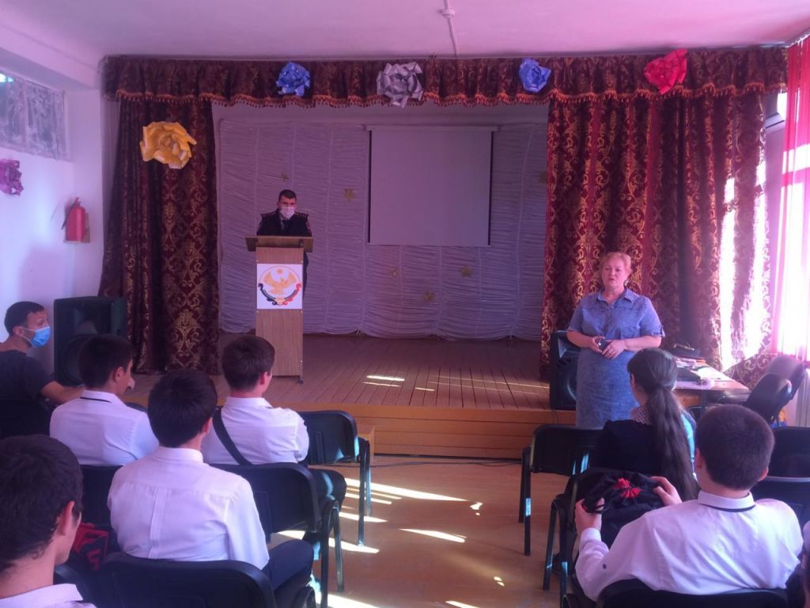экстремизм.

